附件、「2019年藝術家個展系列」媒體用圖圖說對照表
曠野的溫柔─黃真華個展
圖說 | 影像
黃華真，「曠野的溫柔」展場圖，2019，臺北市立美術館提供。 | 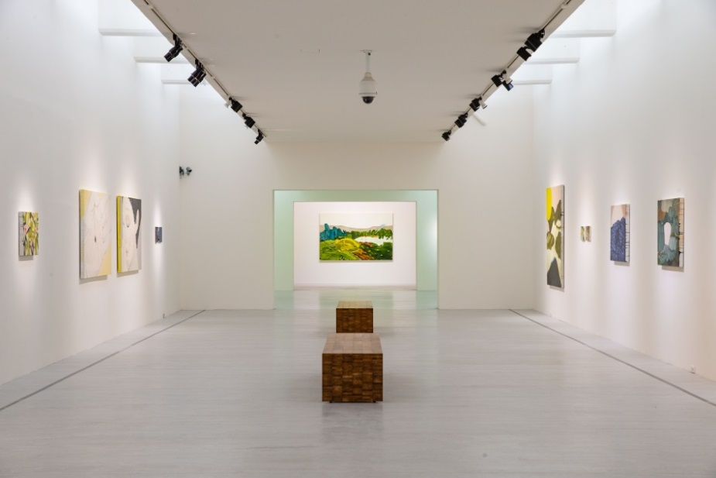
左圖：  黃華真，《芥菜種》，2012，布上油彩，112x162cm，臺北市立美術館提供。  右圖：  黃華真，《安靜》，2012，布上油彩，112x162cm，臺北市立美術館提供。 | 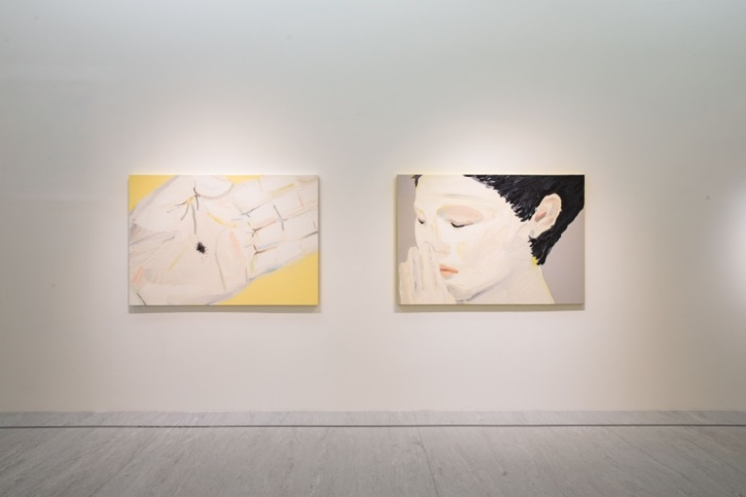
左圖：  黃華真，《揀選》，2016，布上油彩，45.5x53cm，臺北市立美術館提供。  右圖：  黃華真，《透光的葉子》，2018，布上油彩，100x200cm，臺北市立美術館提供。 | 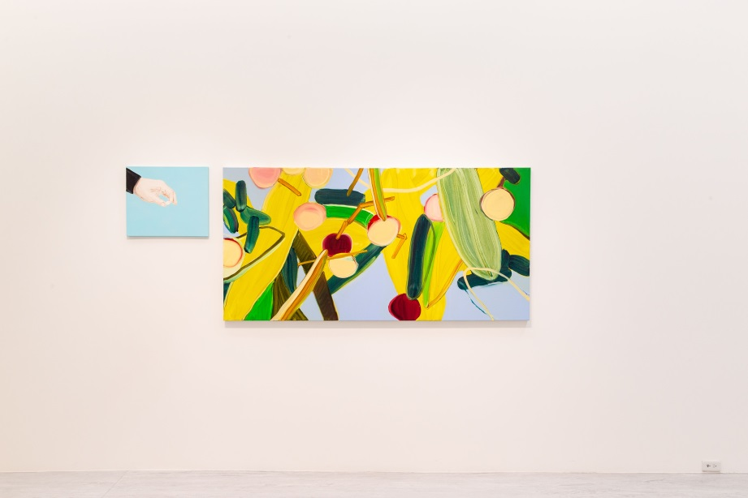
圖說 | 影像
黃華真，「曠野的溫柔」展場圖，2019，臺北市立美術館提供。 | 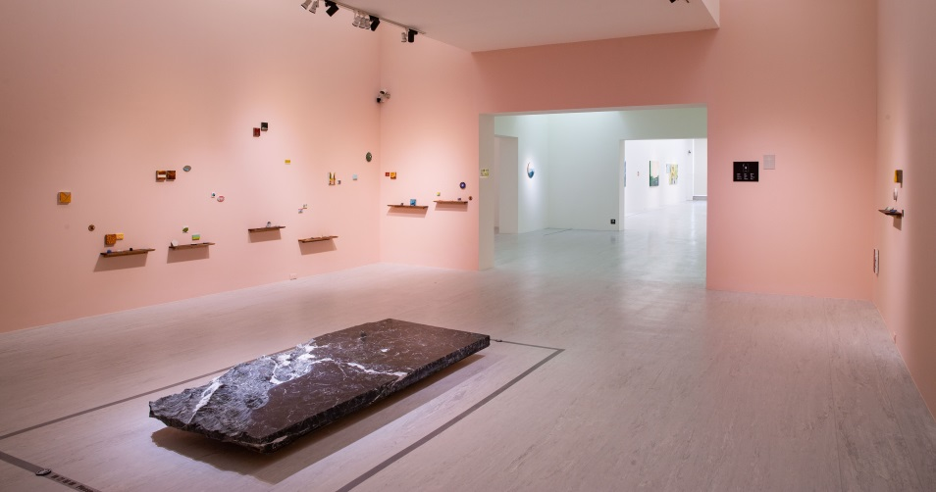
黃華真，《FOUND》，2019，珍珠、大理石，108x247x10cm，臺北市立美術館提供。 | 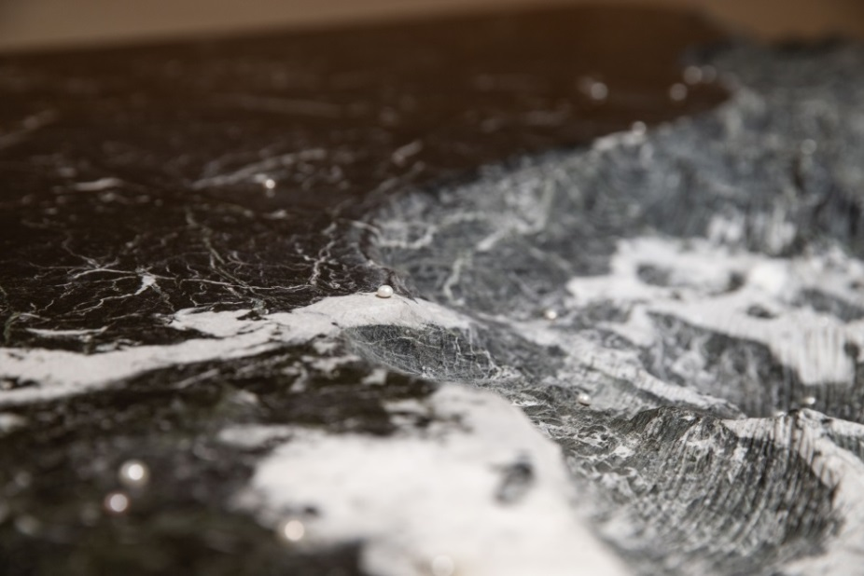
黃華真，「曠野的溫柔」展場圖，2019，臺北市立美術館提供。 | 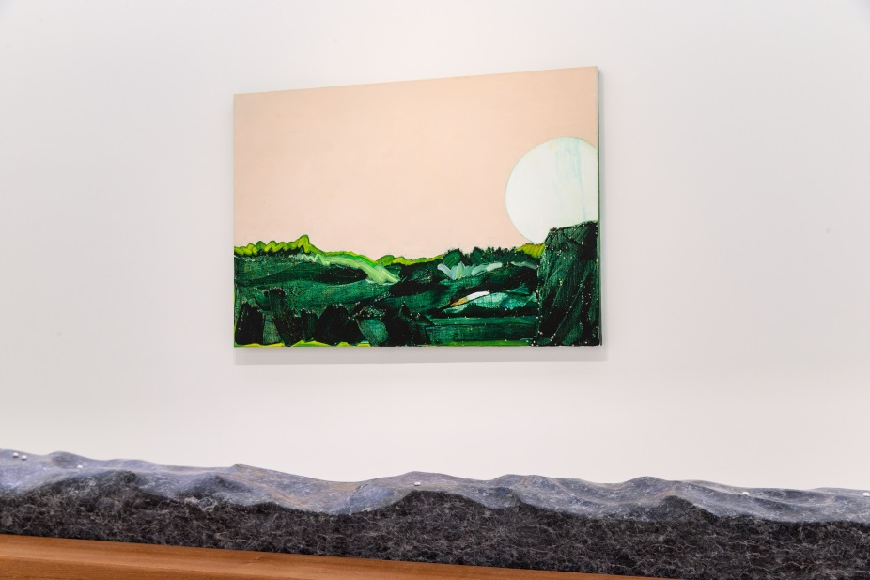
馴國─吳權倫個展
圖說 | 影像
吳權倫，「馴國」展場圖，2019，臺北市立美術館提供。 | 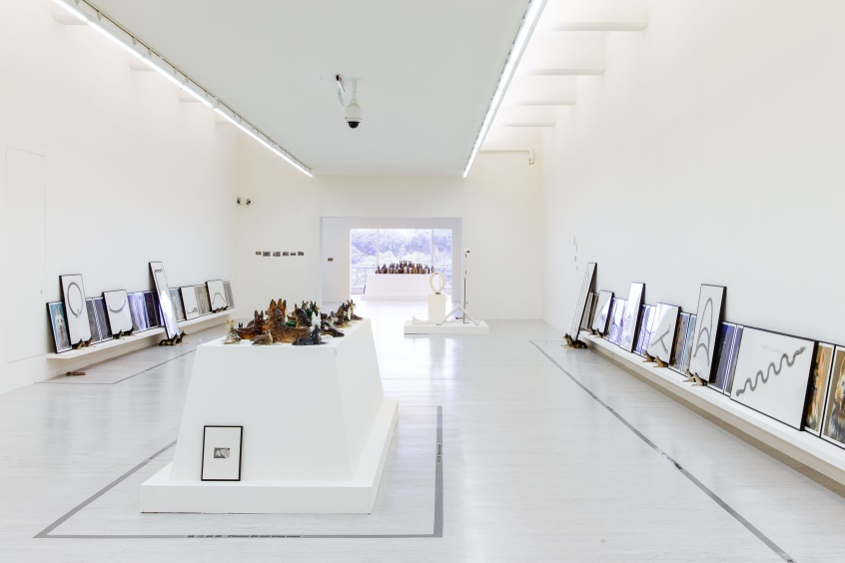
吳權倫，《當收藏成為育種─歐洲》，2012-2019，現成歐洲陶瓷、文件，空間尺寸，臺北市立美術館提供。 | 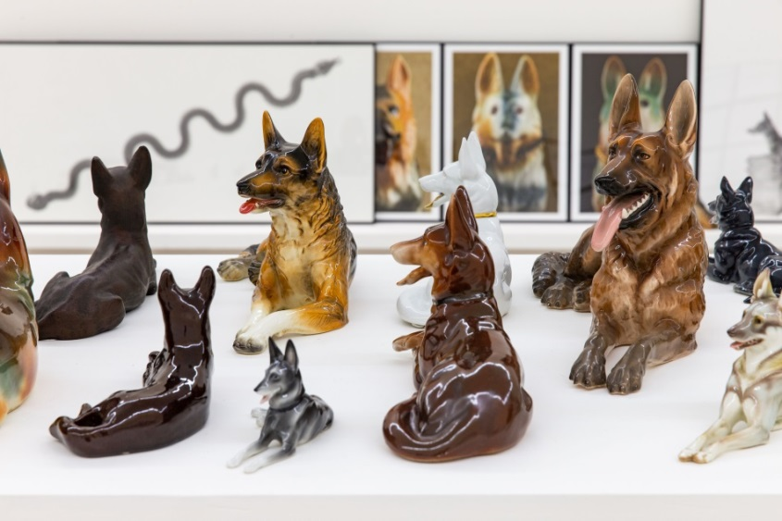
吳權倫，《編隊 形變 犬變》(局部)，2018-2019，鉛筆紙本、裝框攝影、東德卡茲許特陶瓷收藏、白瓷，總長1980cm ( 紙本素描84X59.4cm 8張、126X59.4cm4張；肖像36張59.4X42cm)，臺北市立美術館提供。 | 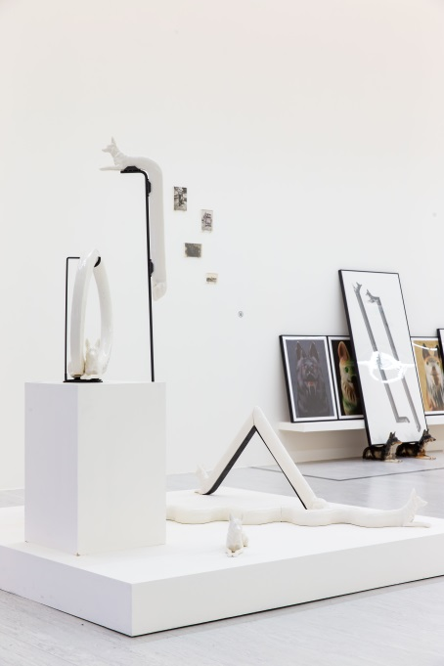
吳權倫，「馴國」展場圖，2019，臺北市立美 術館提供。 | 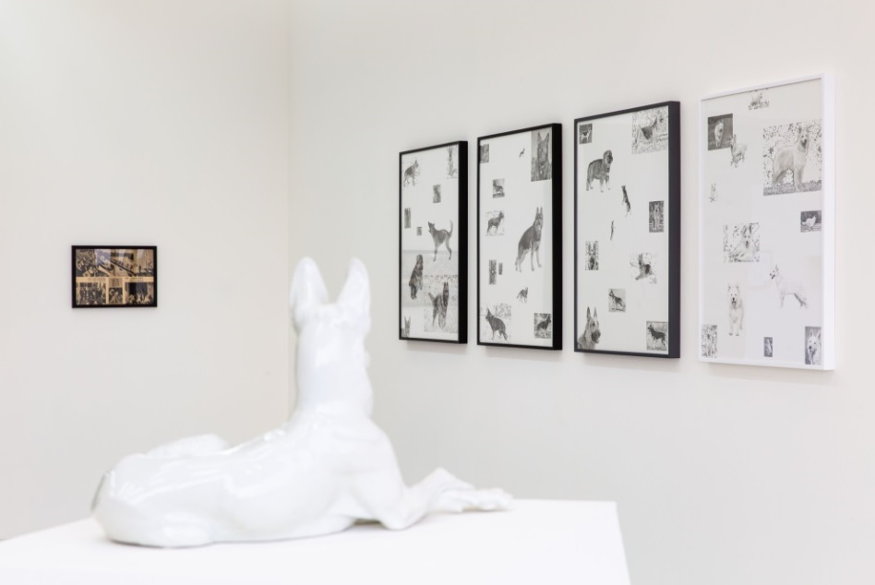
吳權倫，《當收藏成為育種─台灣》，2012-2019，現成台灣陶瓷、攝影，空間尺寸，臺北市立美術館提供。 | 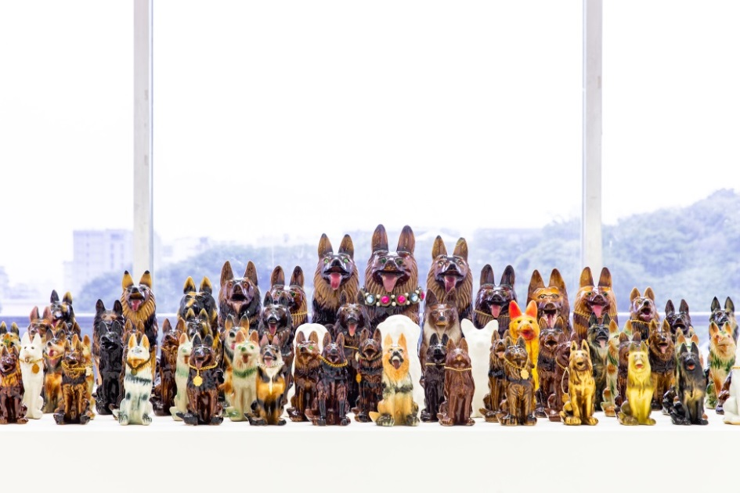
吳權倫，《B_EEDS, N_TION, ETHNI_, R_GION》，2019，黃銅，空間尺寸，臺北市立美術館提供。 | 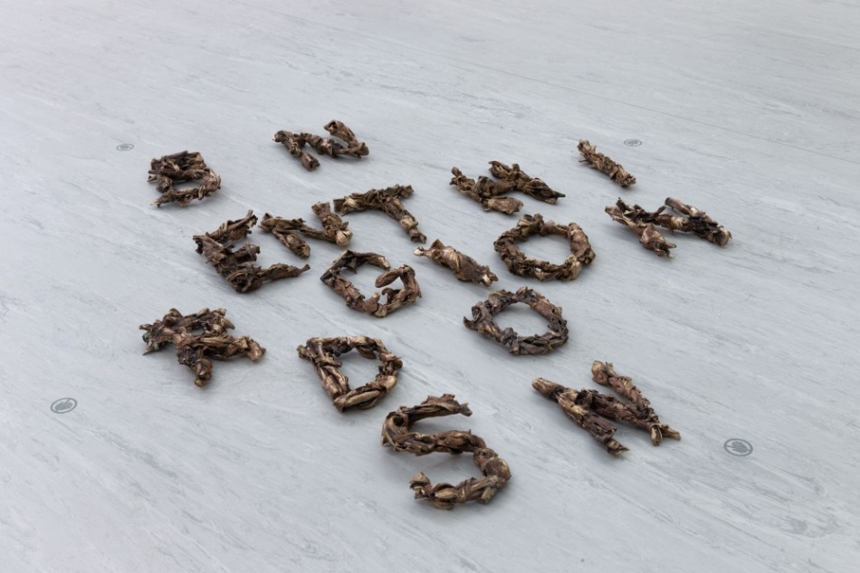
自我、人與機械及其殘餘─張般源個展
圖說 | 影像
張般源，「自我、人與機械及其殘餘」展場圖，2019，臺北市立美術館提供。 | 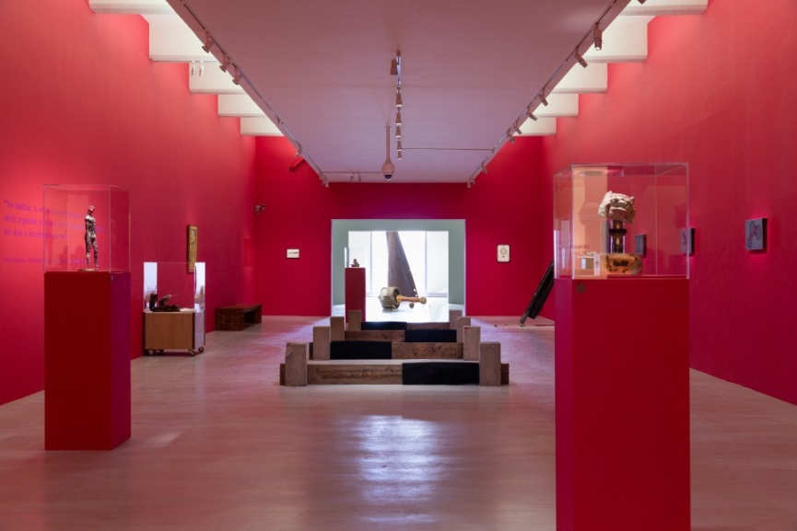
張般源，《工具體》，2019，墨水、手工紙、金箔，21x29.7cm，臺北市立美術館提供。 | 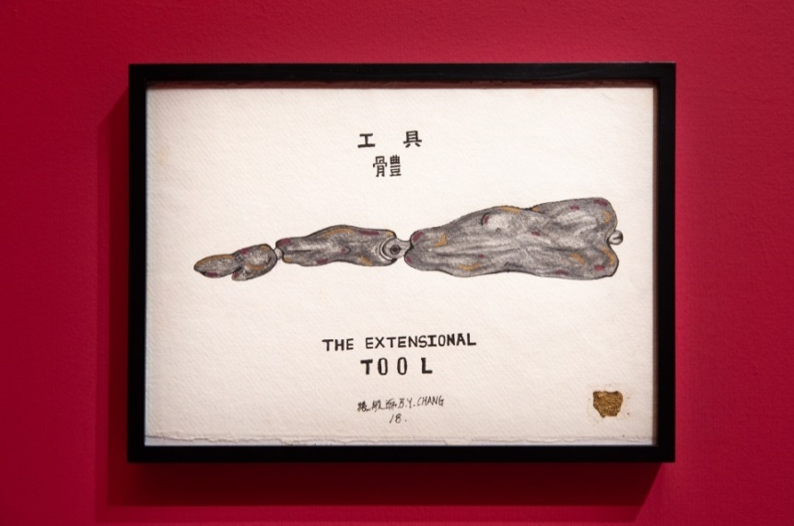
張般源，《涅槃》，2019，墨水、手工紙、金箔，42x29.7cm，臺北市立美術館提供。 | 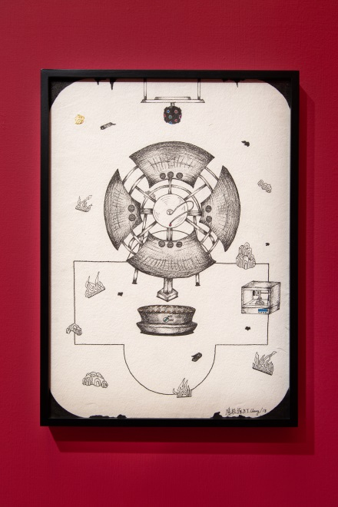
張般源，《薛西佛斯》，2019， CPR模擬人、數位布料輸出、鐵件、腳踩式空氣幫浦、LED燈、Arduino、伺服馬達、3D列印ABS、鷹架舞台，300x200x200cm，臺北市立美術館提供。 | 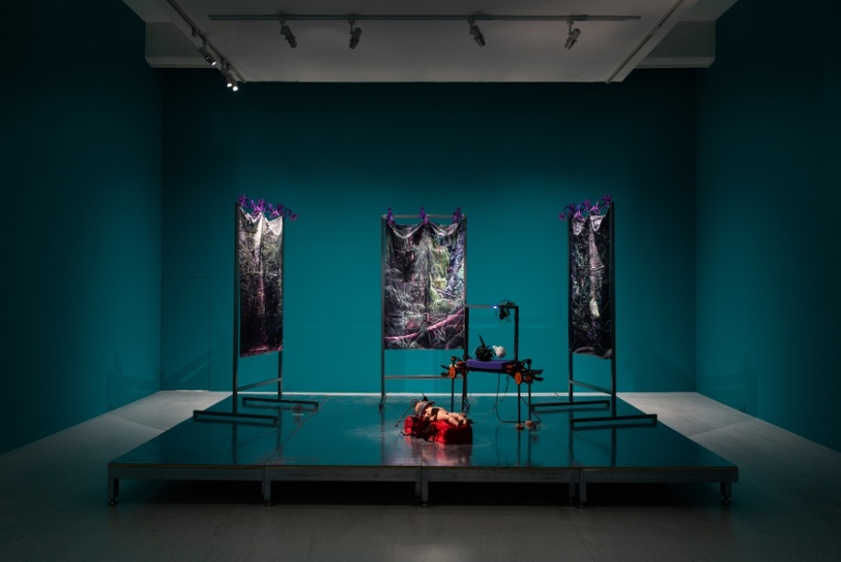
張般源，《阿斯克勒庇俄斯的解剖學》，2019，鷹架、3D列印ABS/PLA、電腦微處理器、錄音介面、麥克風、胡桃木、示波儀、鐵件、合成布料、石膏、伺服馬達，150x120x300cm，臺北市立美術館提供。 | 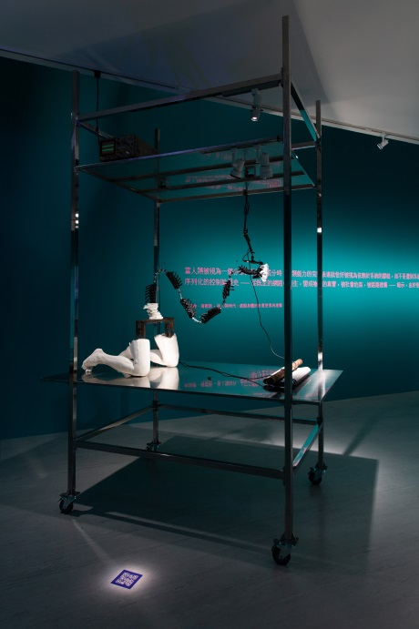
張般源，《關於我們》，2019，影像投影、義肢、電漿球、老式化妝箱、不鏽鋼鐵件，尺寸依場地而定，臺北市立美術館提供。 | 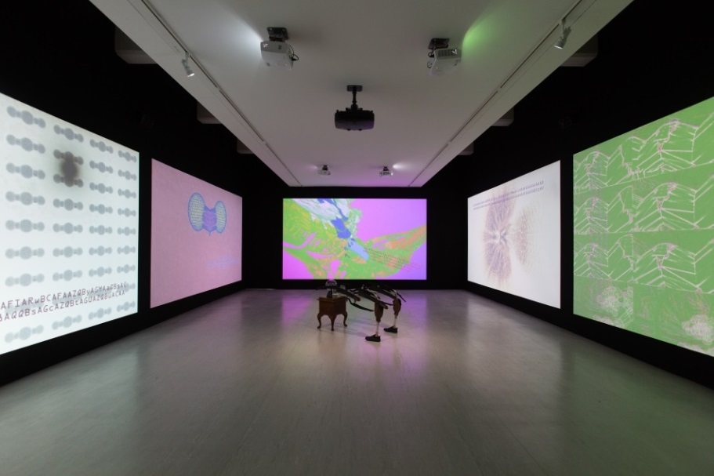
日常的虛構重建：虛與實的感知體系─陳郁文個展
展場圖 | 影像
陳郁文，「日常的虛構重建：虛與實的感知體系」展場圖，2019， 臺北市立美術館提供。 | 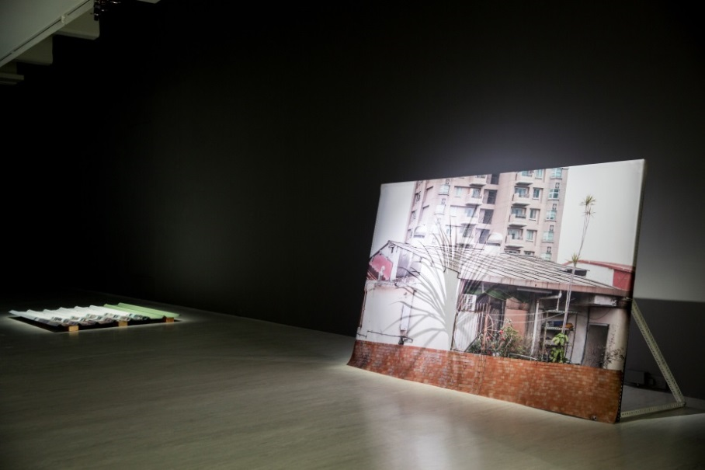
陳郁文，《天際棲息》(局部)，2019，攝影裝置，尺寸因場地而定，臺北市立美術館提供 | 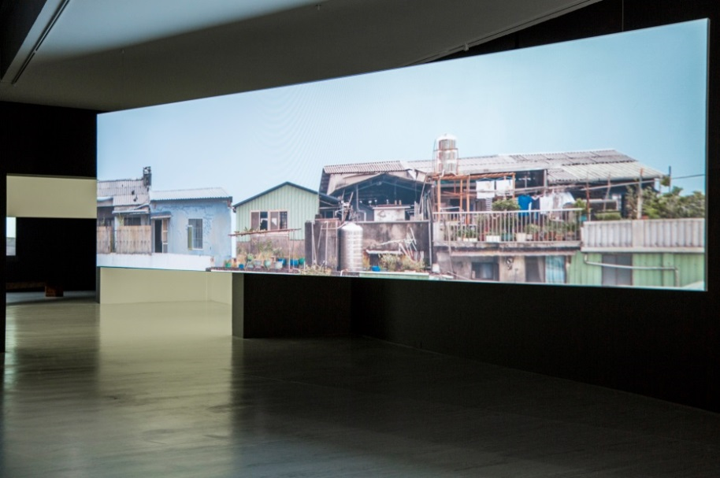
陳郁文，「日常的虛構重建：虛與實的感知體系」展場圖，2019， 臺北市立美術館提供。 | 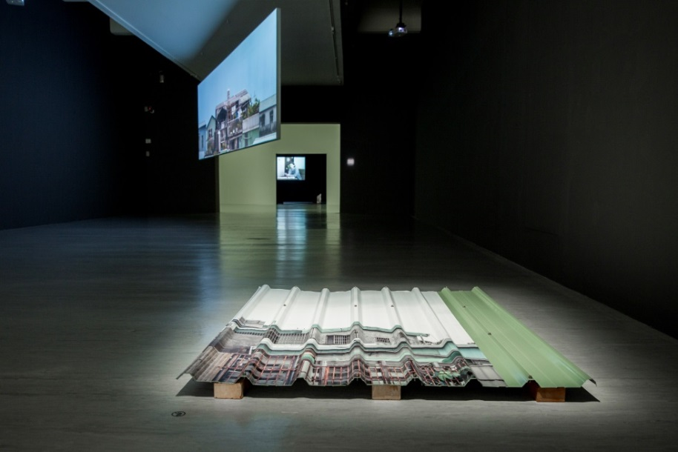
陳郁文，《著紅》，2019，三頻道錄像裝置， 22分鐘，尺寸依場地而定，臺北市立美術館提供。 | 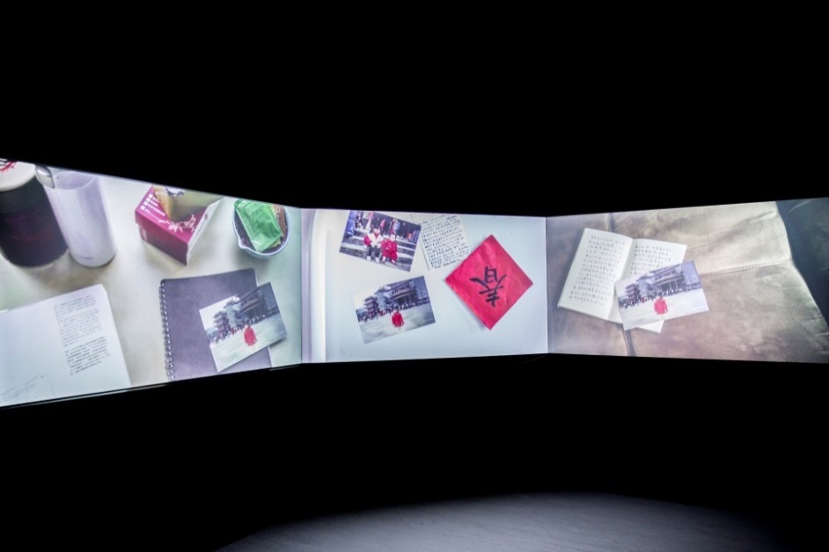
陳郁文，《自然性I》，2017，雙頻道錄像裝置，植物、人造植物，尺寸依場地而定，臺北市立美術館提供。 | 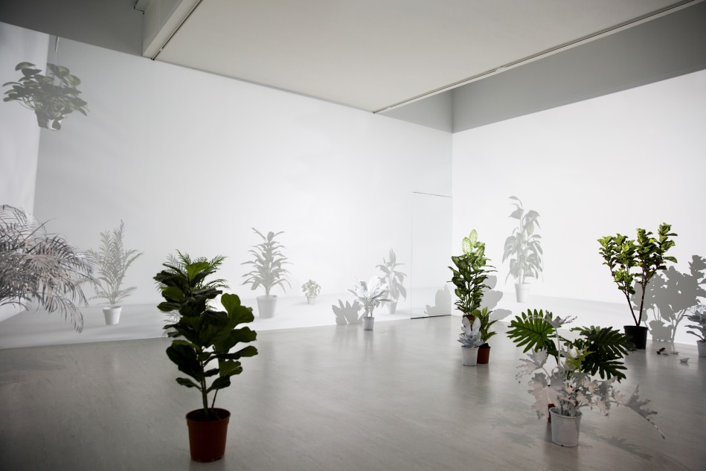
陳郁文，《自然性II》，2018，三頻道錄像裝置，循環錄像，8分鐘(上方螢幕)、5分鐘(下方螢幕)，尺寸依場地而定，臺北市立美術館提供。 | 